

PROYECTO FINAL UNIDAD II:
AGENDA DE CONTACTOS
INTEGRANTES:
Astrit Cetzal, Euruviel Márquez, Joshua Cruz, Roberto Balmes
GRUPO: 1C
FECHA: Miercoles 29 de octubre de 2025

PROBLEMÁTICA:
Nuestro programa de la agenda de contactos tiene la principal función de organizar y registrar máximo 3 contactos que deben ser consultados, deben ser registrados los datos de los usuarios, nombre, teléfono y correo electrónico.
OBJETIVO
El principal objetivo es que el programa le permita al usuario registrar esos 3 contactos verificando que el nombre no esté vacío, el número de teléfono tenga sus 10 dígitos válidos y que el correo contenga el @ y un punto.

ENTRADAS, PROCESOS Y SALIDAS
Las entradas del programa son los datos que el usuario escribe desde el teclado: el nombre, el número telefónico, el correo electrónico a partir de la opción elegida en el menú para registrar un contacto.
Los procesos se encargan de mostrar el menú, recibir los datos y validar que la información sea correcta. El sistema revisa que el nombre no esté vacío, que el número tenga diez dígitos y que el correo electrónico tenga un formato válido antes de guardarlos en los arreglos. El programa informa si los datos fueron aceptados o si hubo algún error, además de confirmar cuando un contacto se ha registrado correctamente.
Las salidas muestran los datos del usuario registrados.

PSEUDOCÓDIGO de Agenda Personal

-------------------------------------------------------------
INICIO

//daclarar variables globales

opcion //entero publico estatico
normalizado //entero publico estatico
nombre // arreglo de entero publico estatico
numTelefonicos // arreglo de entero publico estatico
correos // arreglo de entero publico estatico

DEFINIR FUNCION normalizarNombre()
Declara nombre como texto
SI (nombre diferente a nulo y nombre.QUITARESPACIO_CONTARLETRAS mayor a 0) EONTONCES
retornar NOMBRE;
SINO ENTONCES
MOSTRAR "Sin nombre"
RETORNAR " "

DEFINIR FUNCION telValido() COMO BOOLEANO
Declara telefono como texto
ENTERO cantidad = telefono.CONTARLETRAS
SI (cantidad diferente a 10) ENTONCES

retornar falso
SINO
RETORNAR verdadero

DEFINIR FUNCION correoValido() COMO BOOLEAN
Declara correos como texto
SI correos es igual a nulo o correos.CONTARLETRAS = 0
RETORNAR
(ENTERO)buscaArroba = correos.POSICION_ARROBA
SI buscaArroba es mayor a 0 y correos.CONTIENEpunto y correos.POSICION_ARROBA_PUNTO mayor a buscaArroba ENTONCES
RETORNAR verdadero
RETORNAR falso

//Procedimiento
DEFINIR FUNCIÓN
si nombreBuscado igual a nombre[0]
MOSTRAR ""
MOSTRAR "Datos del usuario 1: "
MOSTRAR ""Nombre: ", nombrE[0]"
MOSTRAR "Telefono: ", numTelefonicos[0]"
MOSTRAR "Correo: ", correos[0]"

SINO SI nombreBuscado igual a nombre[1]
MOSTRAR ""
MOSTRAR "Datos del usuario 2: "
MOSTRAR ""Nombre: ", nombre[1]"
MOSTRAR "Telefono: ", numTelefonicos[1]"
MOSTRAR "Correo: ", correos[1]"

SINO SI nombreBuscado igual a nombre[2]
MOSTRAR ""
MOSTRAR "Datos del usuario 3: "
MOSTRAR ""Nombre: ", nombre[2]"
MOSTRAR "Telefono: ", numTelefonicos[2]"
MOSTRAR "Correo: ", correos[2]"

SINO
MOSTRAR "Usuario no encontrado."
FIN_SI
FIN_SI
FIN_SI

//Procedimiento
DEFINIR FUNCION resumenDeContacto()
MOSTRAR ""
PARA ENTERO i igual a 0, HASTA 3, incremento
MOSTRAR "Contacto", (1 +1);
MOSTRAR "Nombre", nombre[i]
MOSTRAR "Telefono", numTelefonicos[i]
MOSTRAR "Correo", correos[i]
FIN_PARA

//procedimiento
DEFINIR FUNCION mostrarMenu()
MOSTRAR "Eliga una opcion"
MOSTRAR "1. Registrar contacto 1"
MOSTRAR "2. Registrar contacto 1"
MOSTRAR "3. Registrar contacto 1"
MOSTRAR "4. Buscar contacto"
MOSTRAR "5. Mostrar todos los contactos "
MOSTRAR "6. Salir"
LEER opcion

INTENTAR EJECUTAR
//Menu principal
Si ocurre un error por entrada incorrecta
MOSTRAR " Error: Debes ingresar solo números. Intenta de nuevo."
Fin del bloque de manejo de errores
HACER
LLAMAR FUNCION mostrarMenu
SEGUN (opcion)
Caso 1:
MOTRAR ""
MOTRAR " "
MOTRAR "Ingrese los datos del usuario 1: "
MOSTRAR "Ingrese su nombre: "
LEER nombre [0]
LLAMAR FUNCION normalizarNombre VALIDAR nombre [0]
HACER

MOSTRAR "Ingrese su teléfono:"
LEER numTelefonicos [0]
SI diferente FUNCION telValido VALIDAR numTelefonicos [0]
MOSTRAR "Vuelva a intentarlo"
MOSTRAR ""
SINO
MOSTRAR "Telefono guardado"
FIN_SI
MIENTRAS
diferente FUNCION telValido VALIDAR numTelefonicos [0]

MOSTRAR "Ingresa tu correo electrónico: "
LEER correos[0]
SI diferente FUNCION correoValido VALIDAR correos[0]
MOSTRAR "Vuelva a intentarlo"
MOSTRAR ""
SINO
MOSTRAR "Correo guardado."
FIN_SI
MIENTRAS
diferente FUNCION correoValido VALIDAR correos[0]

Caso 2:
MOTRAR ""
MOTRAR " "
MOTRAR "Ingrese los datos del usuario 2: "
MOSTRAR "Ingrese su nombre: "
LEER nombre [1]
LLAMAR FUNCION normalizarNombre VALIDAR nombre [1]
HACER

MOSTRAR "Ingrese su teléfono:"
LEER numTelefonicos [1]
SI diferente FUNCION telValido VALIDAR numTelefonicos [1]
MOSTRAR "Vuelva a intentarlo"
MOSTRAR ""
SINO
MOSTRAR "Telefono guardado"
FIN_SI
MIENTRAS
diferente FUNCION telValido VALIDAR numTelefonicos [1]

MOSTRAR "Ingresa tu correo electrónico: "
LEER correos[0]
SI diferente FUNCION correoValido VALIDAR correos[1]
MOSTRAR "Vuelva a intentarlo"
MOSTRAR ""
SINO
MOSTRAR "Correo guardado."
FIN_SI
MIENTRAS
diferente FUNCION correoValido VALIDAR correos[1]
Caso 3:
MOTRAR ""
MOTRAR " "
MOTRAR "Ingrese los datos del usuario 3: "
MOSTRAR "Ingrese su nombre: "
LEER nombre [2]
LLAMAR FUNCION normalizarNombre VALIDAR nombre [2]
HACER

MOSTRAR "Ingrese su teléfono:"
LEER numTelefonicos [2]
SI diferente FUNCION telValido VALIDAR numTelefonicos [2]
MOSTRAR "Vuelva a intentarlo"
MOSTRAR ""
SINO
FIN_SI
MOSTRAR "Telefono guardado"
MIENTRAS
diferente FUNCION telValido VALIDAR numTelefonicos [2]

MOSTRAR "Ingresa tu correo electrónico: "
LEER correos[2]
SI diferente FUNCION correoValido VALIDAR correos[2]
MOSTRAR "Vuelva a intentarlo"
MOSTRAR ""
SINO
MOSTRAR "Correo guardado."
FIN_SI
MIENTRAS
diferente FUNCION correoValido VALIDAR correos[2]

Caso 4:
MOSTRAR ""
MOSTRAR " "
MOSTRAR "Buscar contacto: "
MOSTRAR "Ingrese el nombre del usuario a buscar: "
LEER nombreBuscado //texto
LLAMAR buscarContacto(nombreBuscado)

caso 5:

LLAMAR resumenDeContacto()

DEFECTO
MOSTRAR "Opción no válida "

MIENTRAS opcion sea diferente a 6
MOSTRAR "Saliendo del programa"

CAPTURA VSC DE AGENDA:
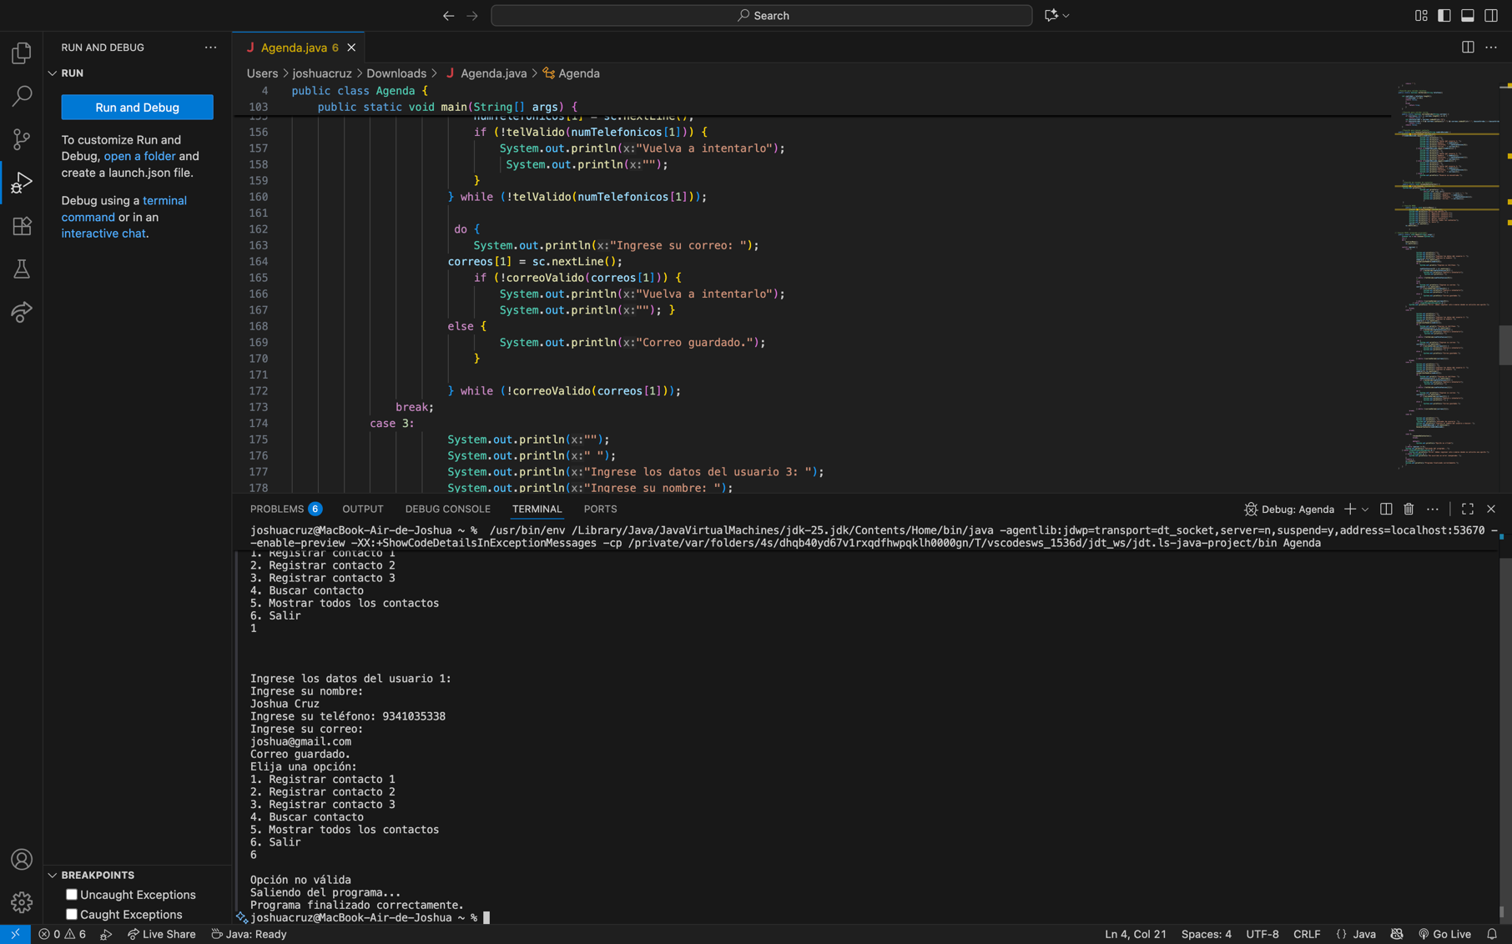

CONCLUSIONES
(Joshua)
En este proyecto pude ver que, si resulta ser compleja en algunos puntos, lo que más me costó aprender de forma precisa fueron las validaciones. La sintaxis de Java la entendí mucho mejor e igual logré entender para que sirven las funciones y dónde colocarlas. Trabajar en equipo influyó mucho en mi forma de entender las cosas. En general, el proyecto fue un reto para mí, pero logré aprender más que en la primera unidad.
(Astrit)
Aprendí que las funciones juegan un papel importante al ser subprogramas, porque en vez de utilizar un programa principal para hacer todo el Código, las funciones facilitan al ser independientes. Lo más difícil de programar fue ver como validar que el correo se rechazara si no tenía @ y “.”. Al igual que validar que el teléfono permitiera exclusivamente que se ingresaran 10 dígitos. El trabajo en equipo no estuvo mal, fue colaborativa, quizá pudo haber sido mejor, sin embargo, estoy conforme con el equipo que me tocó en esta unidad, fue un placer trabajar con ellos a pesar de que si me llegaban a enojar en determinadas ocasiones.
(Euruviel)
Este proyecto fue de gran ayuda para poder comprender, realizar y solucionar un problema algo complejo como lo fue desarrollar un programa que registre y valide los datos de los usuarios con diversas herramientas como ciclos, condicionales y funciones, pero muy qué fue de mucho provecho ya que nos ayudó a reforzar nuestras habilidades a la hora de programar y ver que en que podemos mejorar.
(Roberto)
En conclusión, este proyecto fue de gran ayuda para poder comprender, realizar y solucionar un problema algo complejo como lo fue desarrollar un programa que registre y valide los datos de los usuarios con diversas herramientas como ciclos, condicionales y funciones, pero muy qué fue de mucho provecho ya que nos ayudó a reforzar nuestras habilidades a la hora de programar y ver que en que podemos mejorar.

REFERENCIAS
Ardust. (2022, 9 febrero). Recursividad en Java [Pregunta en línea]. Stack Overflow en español.
https://es.stackoverflow.com/questions/513863/recursividad-en-java?utm_source
Vazquez Gonzalez, M. (2021, enero 23). Listas en Java. Codmind. https://blog.codmind.com/listas-en-java/
Equipo editorial IONOS. (2023, noviembre 3). Java List: métodos y ámbitos de uso más importantes. IONOS. https://www.ionos.mx/digitalguide/paginas-web/desarrollo-web/java-list/

